Lähkma-Saunametsa külaseltsi üritused 2016

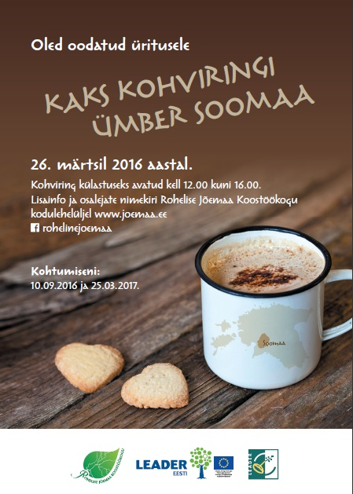
Kaks kohviringi ümber Soomaa - 26.märts 2016
Sellel aastal on Lähkma-Saunametsa külaselts osaline LEADER Rohelise Jõemaa üritusel “Kaks kohviringi ümber Soomaa”.Laupäeval (26.03.) kella 12-16.ni on külamaja uksed lahti. Pakutakse kohvi ning koogi või piruka saab lunastada mõistliku tasu eest.
Muuhulgas saab kuulata mõnusat elavat muusikat. Huvi korral ka ise mõnda pilli proovida. Kell 13.00 räägib Annika Isand oma Peruu reisi muljeid. Käsitööhuvilistele näpuharjutused.
Tulge jooge kohvi koos meiega.

Hea Lähkma ja Saunametsa külarahvas!
Saame kokku 30.04 kell 11.00 kevadisel talgupäeval oma külamaja ning selle ümbruse korrastamisel.
Saeme, lõhume ja laome küttepuid.
Koristame külamaja ning peseme aknaid.
Teeme kevadisi välitöid: lõikame võsa, riisume lehti ja põletame oksi.
Talgupäeva lõpetame kõhutäie supiga.

